Sequência didática 3
Disciplina: História Ano: 6º Bimestre: 3º
Título: O Coliseu e o Império Romano
A. Introdução
A atividade busca estimular a compreensão de aspectos do Império Romano, suas características culturais e sociais, a partir da análise de um dos grandes símbolos desse período histórico: o Coliseu. Além disso, a atividade pode desenvolver a percepção sobre a importância da narrativa para o estudo dos processos históricos.
B. Objetivos de aprendizagem
Apresentar aspectos do Império Romano a partir da análise do Coliseu
Objeto de conhecimento: As noções de cidadania e política na Grécia e em Roma.
Habilidade trabalhada: (EF06HI13) Conceituar “império” no mundo antigo, com vistas à análise das diferentes formas de equilíbrio e desequilíbrio entre as partes envolvidas.
Discutir a política do pão e circo e sua lógica dentro da dinâmica social da Roma Antiga.
Objeto de conhecimento: Significados do conceito de “império” e as lógicas de conquista, conflito e negociação dessa forma de organização política.
Habilidade trabalhada: (EF06HI12) Associar o conceito de cidadania a dinâmicas de inclusão e exclusão na Grécia e Roma antigas.
C. Tempo previsto
100 minutos (2 aulas de aproximadamente 50 minutos cada)
D. Recursos didáticos
Papel sulfite.
Lápis, lápis de cor, caneta hidrocor.
Imagens impressas do Coliseu ou que retratam aspectos do Coliseu, como nos exemplos a seguir:

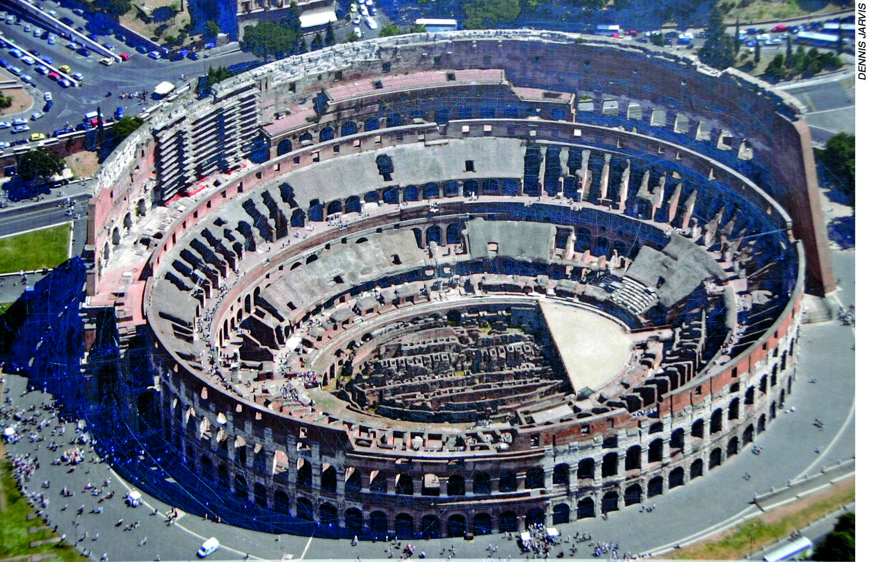
Coliseu, em Roma, Itália. Considerada uma das maiores obras da arquitetura romana.
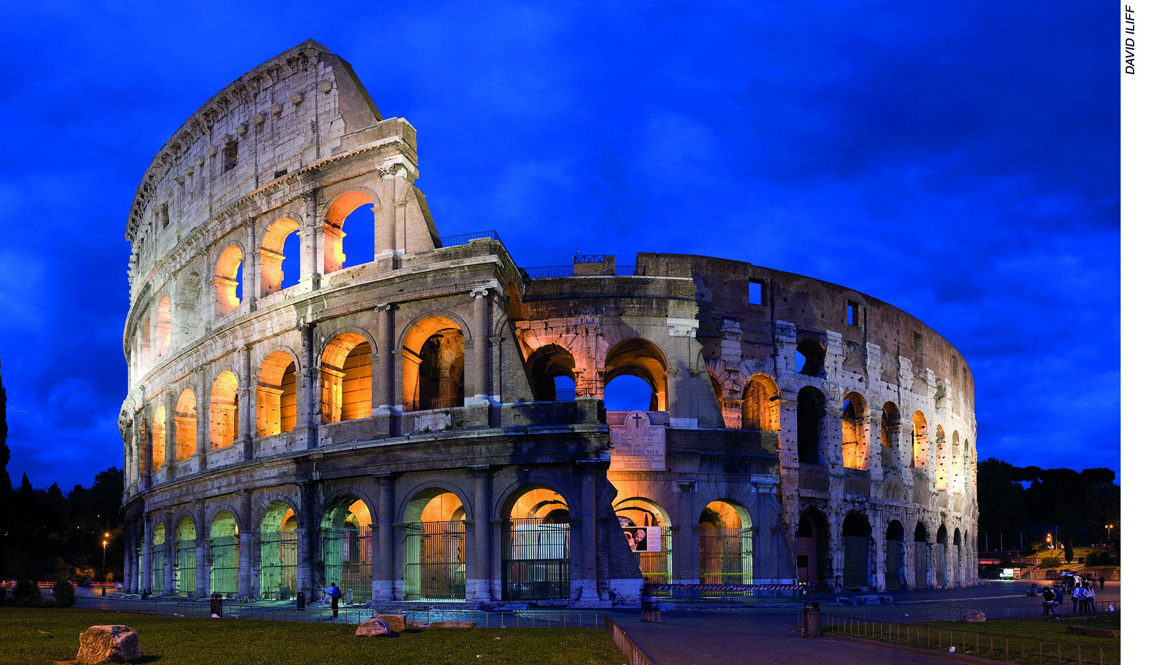
Coliseu, em Roma, Itália.
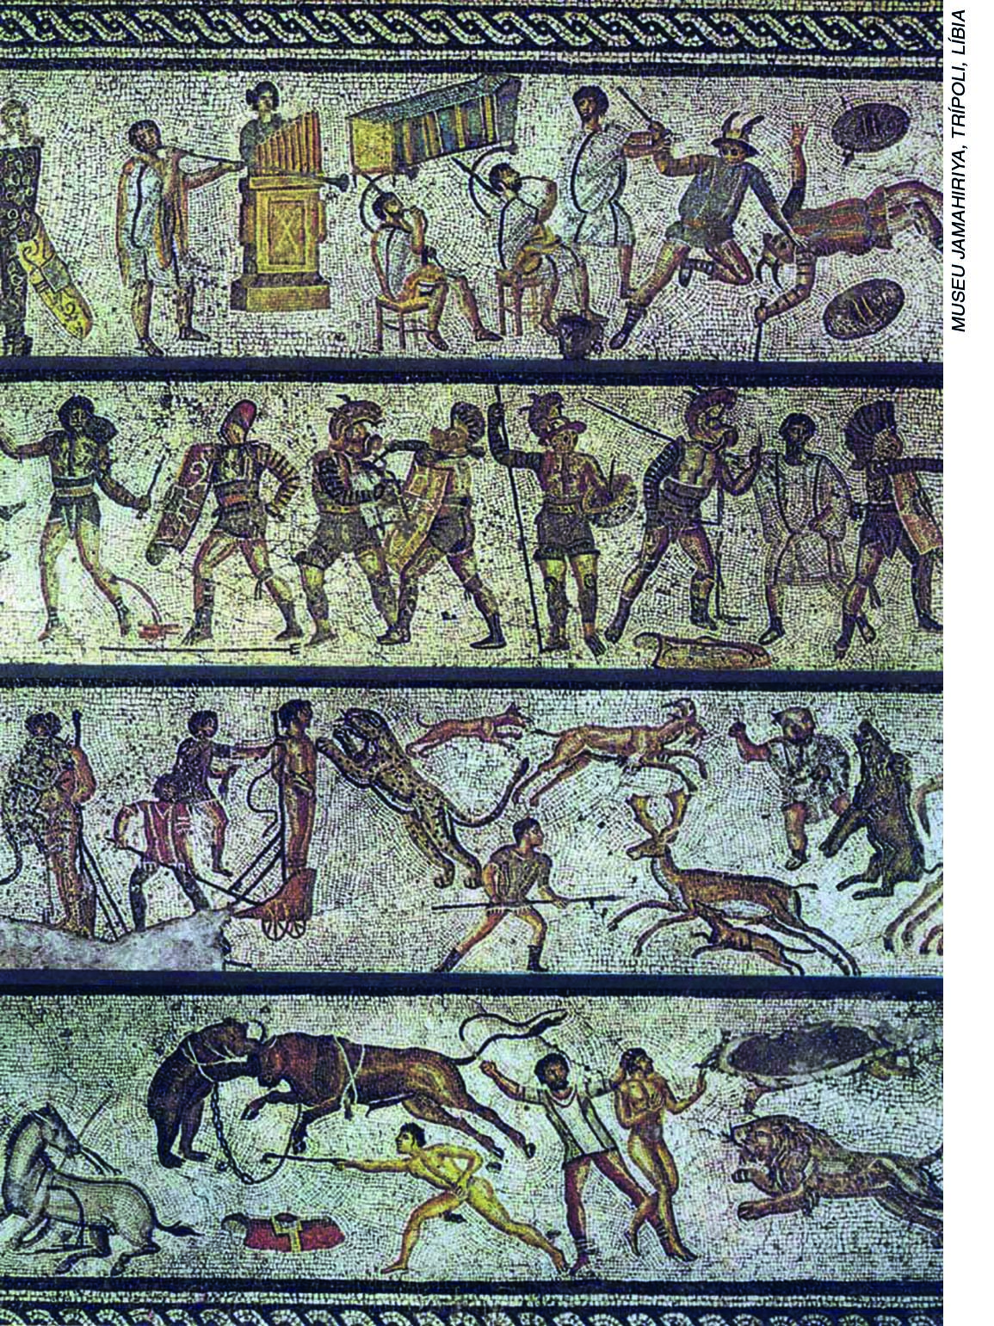
Mosaico representando entretenimentos romanos. Século II a.C.
E. Desenvolvimento da sequência didática
Etapa 1
Conteúdo específico: análise de imagens do Coliseu e elaboração de uma história em quadrinhos sobre um dia no Coliseu durante o Império Romano.
Gestão dos alunos: atividade em duplas na própria sala de aula
Recursos didáticos: imagens impressas do Coliseu
Habilidades: (EF06HI09); (EF06HI13); (EF06HI12)
Encaminhamento
Com os alunos organizados em duplas, o professor deverá distribuir imagens impressas sobre o Coliseu romano. Eles irão analisar essas imagens e discutir, a partir dos conteúdos apresentados em sala de aula, sua função política e social dentro do Império Romano. Para isso, reforce alguns conteúdos referentes ao assunto.
Características do Coliseu:
Construído entre os anos 70 d.C. e 82 d.C.
Podia abrigar cerca de 45 mil espectadores.
Nesse espaço aconteciam: corridas de cavalo, brigas, combate de gladiadores, provas de atletismo, montagens teatrais.
Construído para o divertimento de todos os cidadão romanos, mas dos plebeus em especial, como forma de mantê-los sob controle do Estado, venerando o imperador. Isso fazia parte da política do pão e circo.
A arena era um reflexo da hierarquia social romana, sendo assim, quanto mais alto nas arquibancadas, pior a condição social. O Imperador e sua comitiva ficavam nas primeiras filas, já estrangeiros, mulheres e escravos, nos andares superiores.
Durante a explicação sobre o Coliseu, procure reforçar conceitos como o da política do pão e circo, hierarquia social, cidadania romana, escravidão e posição das mulheres. A proposta é estimular os alunos a compreender que o Coliseu não era somente um espaço de entretenimento, mas também, e principalmente, uma ferramenta importante de controle social do Império Romano que reproduzia em seu espaço a forma de organização da sociedade romana como um todo.
Ao final da discussão, os alunos deverão criar uma lista em seus cadernos identificando as principais características da sociedade romana explicitadas na construção e na ocupação do Coliseu.

Etapa 2
Conteúdo específico: elaborar uma história em quadrinhos sobre um dia no Coliseu.
Tempo previsto: aproximadamente 50 minutos / 1 aula
Gestão dos alunos: atividade em duplas, em sala de aula ou na biblioteca
Recursos didáticos: papel sulfite, lápis de cor e caneta hidrocor
Habilidades: (EF06HI09); (EF06HI13); (EF06HI19)
Encaminhamento
Como na etapa anterior, organize os alunos em duplas. A partir da lista criada na aula anterior, em folhas de papel sulfite, eles deverão desenvolver uma história em quadrinhos com o tema “Um dia no Coliseu”. A ideia é fazê-los narrar o dia de um personagem que vai assistir a um espetáculo no Coliseu, à época do Império. A história deverá respeitar as características sociais e culturais do período. O aluno pode escolher retratar o dia um plebeu, de uma mulher, de um aristocrata, de um estrangeiro, de um escravo e deve imaginar desde sua personalidade e motivações para ir ao coliseu ao percurso que faz para chegar nesse espaço, o lugar onde se senta e como se comporta. Se julgar necessário, busque exemplos de histórias em quadrinhos na biblioteca da escola para eles usarem como inspiração. Lembre-os que, nesse tipo de narrativa, os diálogos costumam ser curtos e que a ênfase costuma ser dada às imagens, numa composição entre linguagem verbal e não verbal.
Ao final, será organizada uma “Gibiteca”, disponibilizando as histórias criadas aos demais alunos da escola.
F. Sugestões de leitura e sites:
Para o professor
- MACHADO, Carlos Augusto Ribeiro. A Antiguidade tardia, a queda do Império Romano e o debate sobre o fim do mundo antigo. In: Revista de História, USP [online], n. 173, p. 81-114, jul-dez., São Paulo, 2015.
- <http://www.the-colosseum.net/idx-en.htm> (acesso em: 21 set. 2018).
Para o aluno
- <http://g1.globo.com/pernambuco/videos/v/exposicao-revela-curiosidade-sobre-o-imperio-romano/5923134/>;
- <https://super.abril.com.br/mundo-estranho/o-que-foi-o-coliseu-de-roma/> (acessos em: 21 set. 2018).
G. Sugestões para verificar e acompanhar a aprendizagem dos alunos
A avaliação deve acontecer durante todas as etapas. Considere o envolvimento do aluno com as propostas, sua capacidade de trabalhar em grupo, o respeito às opiniões dos colegas e seu comprometimento com as atividades. Na etapa 1, todos os alunos devem ser capazes de compreender as informações apresentadas em forma de texto e de imagem. Avalie se o aluno compreendeu o papel do Coliseu como instrumento de política social. Caso o aluno não consiga compreender os conteúdos trabalhados, solicite que refaça a leitura do tema no livro ou realize uma pesquisa sobre ele. Na 2ª etapa, avalie a capacidade criativa do aluno e sua preocupação com os aspectos históricos do período. Também observe se ele compreende as especificidades de uma narrativa em quadrinhos.

H. Questões para avaliação do desenvolvimento das habilidades
1. Explique qual a função do Coliseu no Império Romano
Resposta Esperada: O Coliseu foi um símbolo importante do Império Romano, não só pela sua grandeza arquitetônica, que representava a foça do Império, mas também pela sua função de controle social gerada com a política do pão e circo, que buscava a partir do entretenimento da plebe mantê-la sob controle.
2. Ao estudarmos o Império Romano, costumamos caracterizar homens e mulheres dessa sociedade como “romanos”. No entanto, essa nomenclatura exclui algumas especificidades e diferenças. Comente sobre a importância da diversidade do olhar quando estudamos uma sociedade como essa.
Resposta Esperada: O aluno deve observar que o Império Romano era diverso tanto na sua matriz, por abarcar diferentes regiões, como em sua diversidade social; existiam plebeus, mulheres, estrangeiros, nobres, escravos, aristocratas, uma sociedade de forte estratificação social e diferenciação de gêneros. Nesse sentido, a diversidade do olhar é importante por explicitar a multiplicidade dos agentes históricos, afinal, os processos são postos em prática a partir da vivência, interesses, necessidades e experiências dos sujeitos e grupos sociais.
I. Ficha de autoavaliação
A tabela abaixo pode ser reproduzida na lousa. Peça aos alunos para copiá-la em uma folha de papel e a completarem com suas respostas.
NOME COMPLETO:
TURMA:
AUTOAVALIAÇÃO | SIM | PARCIALMENTE | NÃO
Participei das discussões com empenho?
Respeitei a opinião dos meus colegas?
Compreendi qual era o papel da Coliseu no Império Romano?
Realizei as atividades de maneira organizada e comprometida?

